ЗНАЕШЬ ЛИ ТЫ АЛФАВИТ?

1. Какие буквы английского алфавита отсутствуют в книге?

2. Начни с буквы «A» и следуй в алфавитном порядке до буквы «Z». Какой зверёк ожидает тебя на выходе из лабиринта? Ты можешь идти по горизонтали, вертикали или диагонали, не перескакивая через клетки!

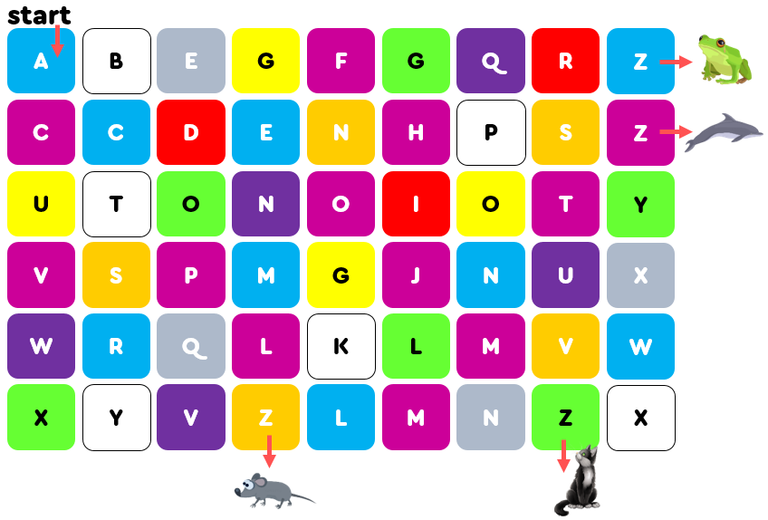
A) mouse Б) cat В) dolphin Г) frog
3. Джамбо съел очень много букв на ланче. Найди в его животике только гласные буквы.
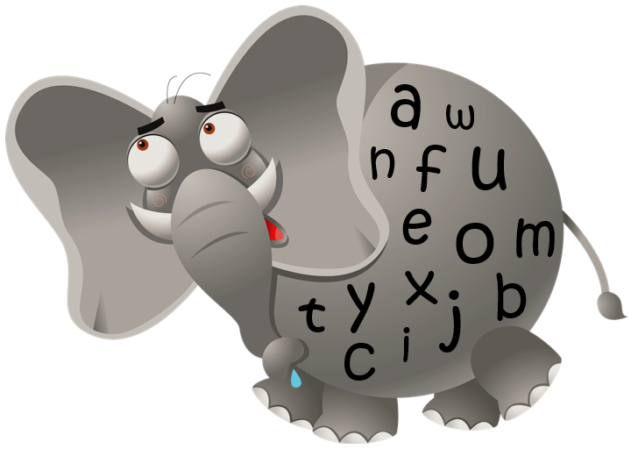
A) aeiouw Б) aejouy В) aeouy Г) aeiouy

4. Соотнеси прописные и строчные буквы. 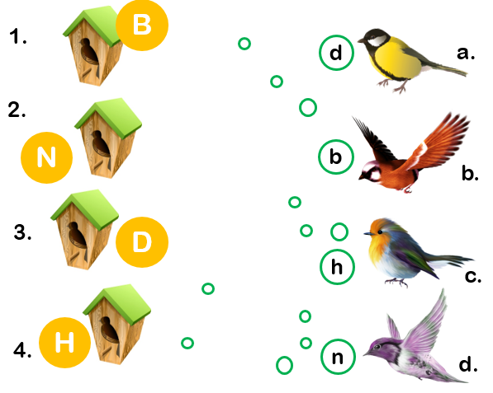
A) 1b2d3a4c Б) 1d2b3a4c В) 1c2d3a4b Г) 1a2d3b4c
№5. Какие буквы отсутствуют?

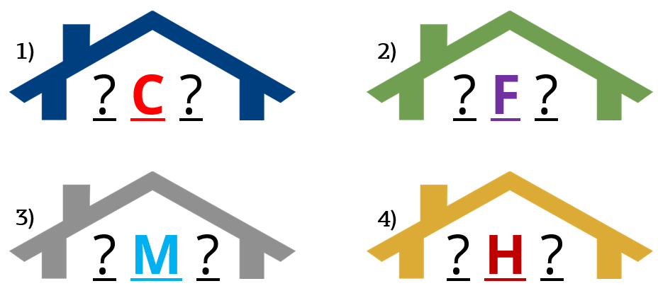
A) 1.BD, 2.FG, 3.LN, 4.EI Б) 1.BD, 2.EG, 3.LN, 4.GI
В) 1.AD, 2.EG, 3.LN, 4.GI Г) 1.BD, 2.EJ, 3.LN, 4.GI

№6. Какая буква лишняя в каждой строке?
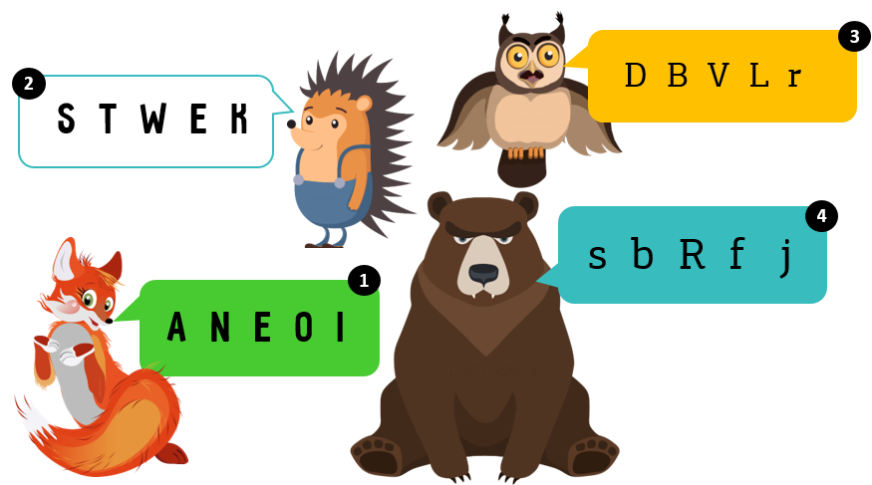
A) 1.N, 2.E, 3.r, 4.R Б) 1.I, 2.E, 3.L, 4.R
В) 1.N, 2.E, 3.r, 4.j Г) 1.A, 2.K, 3.r, 4.R

№7. Начни с буквы «A» и следуй в алфавитном порядке до буквы «Z». Какое лакомство ожидает зайчика на выходе из лабиринта? Ты можешь идти по горизонтали, вертикали или диагонали, не перескакивая через клетки!
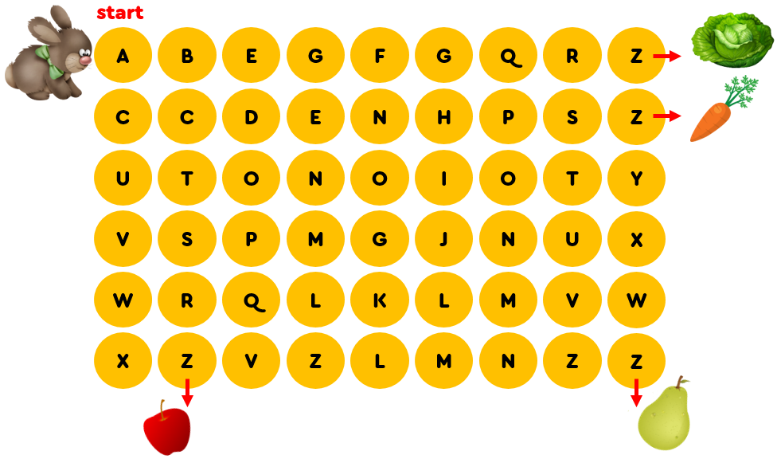
A) cabbage Б) carrot В) pear Г) apple
№8. Какие буквы спрятались под листиками?
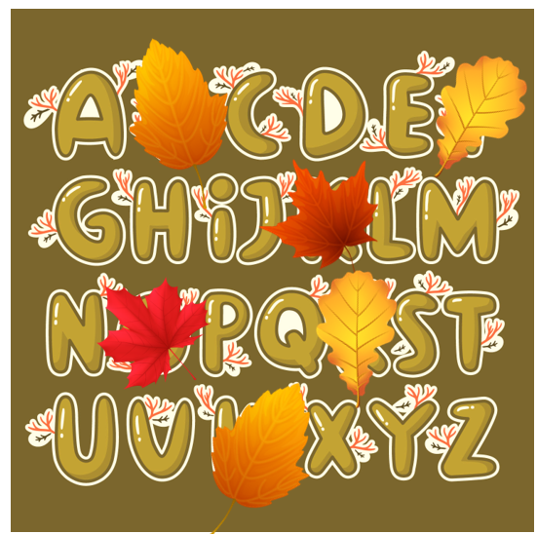

№9. Какая буква встречается в каждом слове?

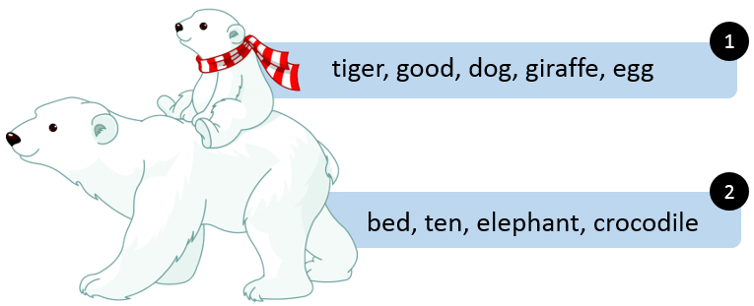

№10. Помоги пингвинчикам найти дорогу к звукам, которые передают их буквы: 1. Ii, 2. Uu, 3. Ee.
